产品质量先期策划/控制计划/生产零件批准程序（APQP&CP&PPAP）
主办单位：一六八培训网（冠达咨询） www.peixun168.com；www.wonder168.com
时间地点：2023年7月18~19日（星期二 ~ 星期三）/上 海
2023年9月19~20日（星期二 ~ 星期三）/苏 州
2023年11月23~24日（星期四 ~ 星期五）/上 海
收费标准：￥3000/人
- 含授课费、证书费、资料费、午餐费、茶点费、会务费、税费
- 不包含学员往返培训场地的交通费用、住宿费用、早餐及晚餐
联系方式：18826414993黄老师（微信同号）13286852506崔老师（微信同号）
注：本课程可为企业提供上门内训服务和咨询服务，欢迎来电咨询！

课程描述：
本课程以APQP的实施为主线，结合具体产品，详细讲解新产品导入过程中所需的知识和技能，并通过练习使学员能了解FMEA、DVP&R、SPC、MSA、控制计划、防错法等工具，从而实现制造过程的稳定，避免后期的更改；
帮助学员理解各个核心工具的目的、原理、过程和方法，突破实施过程中的难点；
掌握APQP等核心工具的理念和思路，能有效开展项目管理，使学员具备担任新产品开发项目组长的能力；
具备应用APQP等方法对现有产品和过程实施过程能力的评估，以实现产品和过程的持续改进。
课程收益：
- 了解APQP、PPAP、FMEA、MSA、SPC的逻辑体系和内在联系
- 明确实施APQP的过程重点和输出文件要求
- 明确作为APQP输出物的PPAP的文件和提交要求
- 理解FMEA在APQP过程中的作用及系统完整实施FMEA的方法
- 掌握实施MSA的时机和方法
- 理解过程控制的理念，掌握实施SPC的方法
课程亮点：
以AIAG最新版的五大手册为基本框架，以项目策划和项目管理为主线，用一个具体的产品为实例，详细讲解在新产品导入过程中如何灵活运用APQP、控制计划、FMEA、SPC、MSA以及PPAP等工具，并通过深入浅出的案例练习使学员能掌握该核心工具，进而解释这些核心工具的原理和使用方法，配合适当的练习来强化学员对理论的理解（理论教学内容占30%，案例分析和练习占70%）
参训对象：
- 管理层：负责产品项目开发的副总/总监、管理者代表、顾客代表、研发/工程经理、质量经理、项目经理、生产经理等；
- 工程师：设计/工艺工程师、制造工程师、质量工程师、SQE工程师等；
- 审核人员：有关体系/过程/产品的审核员、第二方审核员；
- 其他直接参与新产品或新制造过程开发、过程标准化和过程改进的人员
授课形式：
知识讲解、案例分析讨论、角色演练、小组讨论、互动交流、游戏感悟、头脑风暴、强调学员参与。
课程大纲：
- APQP基础概念
- APQP概述
- AIAG的APQP模式
- APQP和IATF16949：2016的关系
- 产品质量策划的基本原则与推行APQP流程
- APQP阶段划分说明
- APQP各阶段与相关技术手册的关系
- 策划和项目确定
- 产品可靠性研究
- 初始特殊特性清单
- 产品的设计和开发要求与实例练习
- DFMEA
- 设计验证计划与报告
- 产品和过程特殊特性研究
- 过程的设计和开发要求与实例练习
- 过程开发与过程流程图
- PFMEA
- 控制计划（Control Plan）
- 包装规范
- 产品和过程的确认
- 测量系统分析（MSA）
- 初始过程能力研究（PpK&CpK）
- 生产件批准（PPAP）
- PPAP与APQP的关系
- PPAP的过程要求
- 顾客的通知和提交要求
- 向顾客提交 —— 证据的等级
- 零件提交状态
- 记录的保存
- 散装材料 ---- 特殊要求
- 实施PPAP的意义及过程要求的详细阐述(18项)
- 关于通知顾客及提交的要求
- PPAP提交等级及提交状态说明
- 记录保存及客户特殊要求
- 质量策划认定
- 控制计划方法论
- 控制计划概论、分类
- 控制计划栏目描述
- 控制计划的输入文件
- 控制计划编制技巧
- 控制计划与FMEA的关系
- 控制计划的分发和更新
- 反馈、评定和纠正措施阶段工作要求
- APQP实用技巧
- APQP审核中的常见问题
讲师简介：梁老师
资深质量管理专家
- 北京航空航天大学 机械和自动化
- IATF-SMMT注册审核员培训师（IATF16949）
- VDA6.3:2016注册审核员
- 质量管理/供应商管理资深培训/咨询师
梁老师老师拥有超过15年的咨询和培训经验，成功辅导或培训过包括一汽大众（成都）、吉利汽车、捷豹路虎（常熟）、东风汽车（武汉）、福田雷沃（山东）、丰田汽车（苏州）等整车厂以及上海法雷奥、麦格纳（昆山），爱信精工（无锡/南通）、恩福油封（上海/无锡），三星半导体（苏州）等知名客户，机械行业、电子行业背景、从事过机械、电子产品品质管理多年，熟悉机加工、焊接、喷涂、冲压、电子以及汽车内饰等各类复杂制造工艺，拥有丰富的汽车主机厂管理经验及整车厂供应商开发和质量管理经验，熟悉一汽大众、奔驰、宝马、福特、通用等主机厂整车生产工艺流程及供应商管理流程。
擅长：
梁老师15年以来一直专注于汽车行业质量管理和工具的运用，主要培训和咨询领域包括：
主机厂要求：Formel Q / BIQS / Ford Q-1/PSB
质量工具的运用：FMEA/SPC/MSA/APQP/PPAP/ TQM/8D/QCC…
流程优化：流程改善、流程优化、绩效提升
管理体系：IATF16949/ISO9001/14001/ISO13485/ISO41001 QC080000…
汽车供应链二方审核要求：VDA6.3/6.5以及Bosh、大陆电子、埃尔夫各大集团对供应商的审核要求
管理培训：供应商管理、现场管理及优化、防错技术、5S…

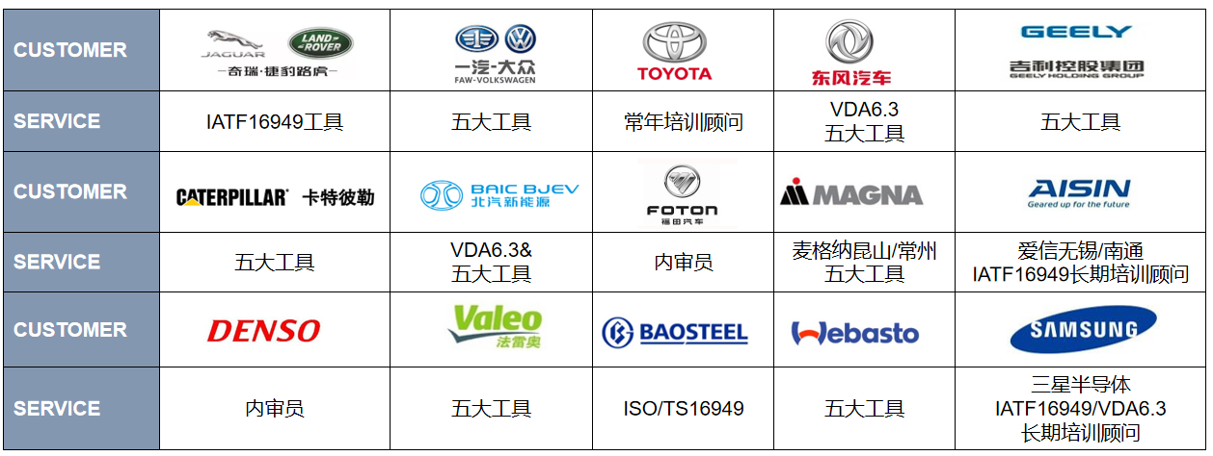
部分客户：
